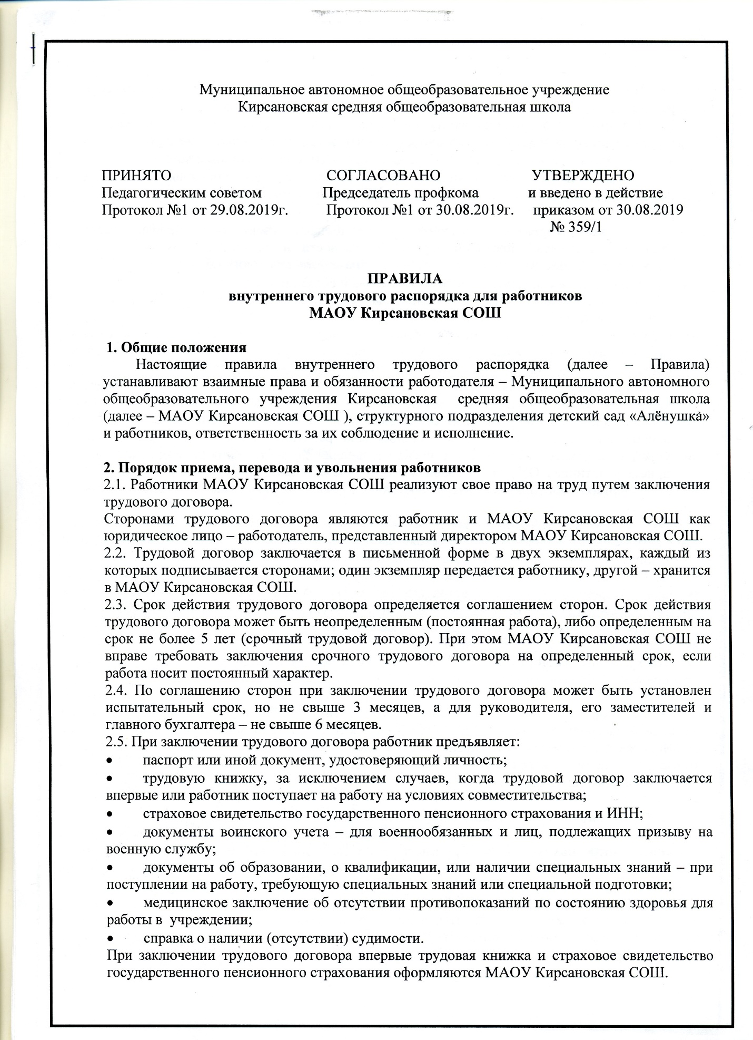
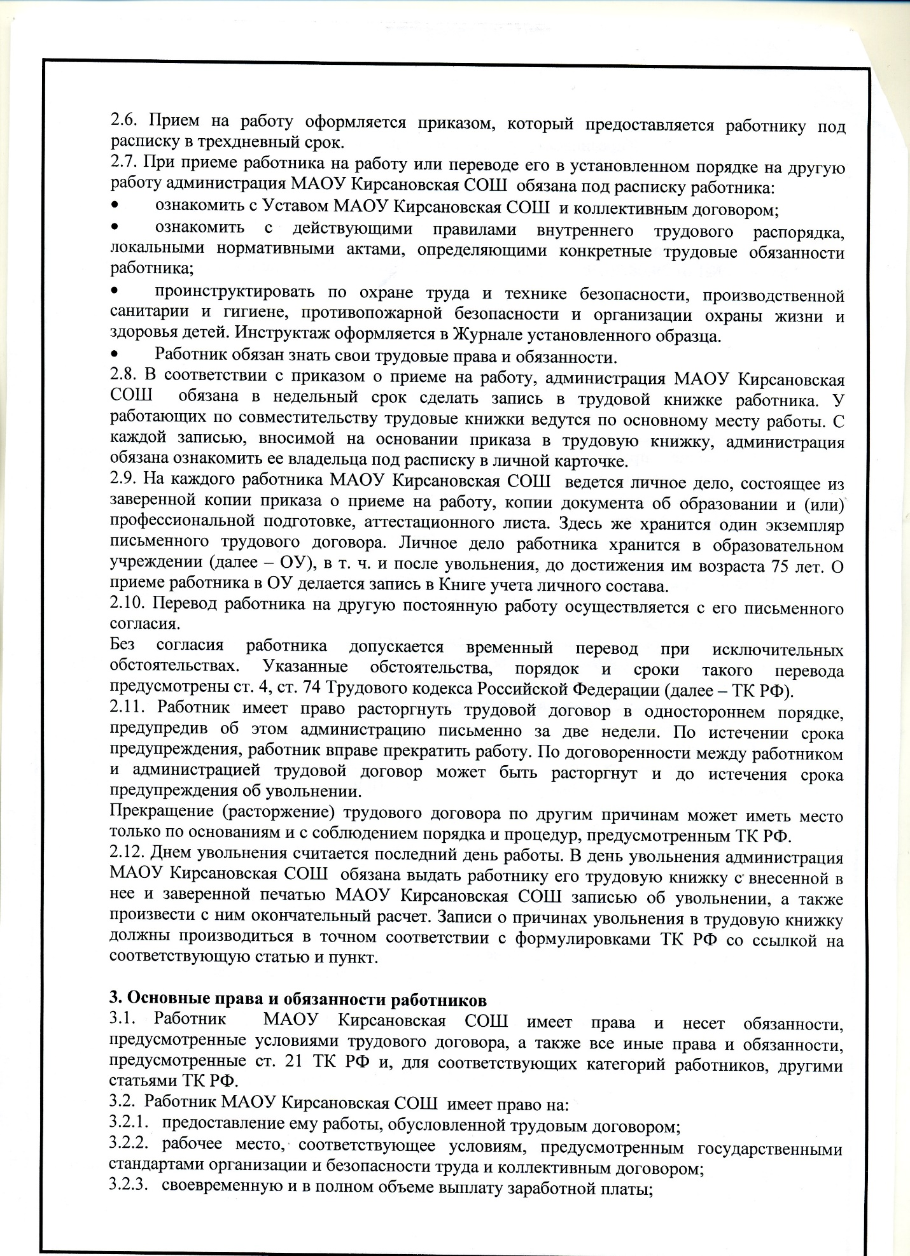
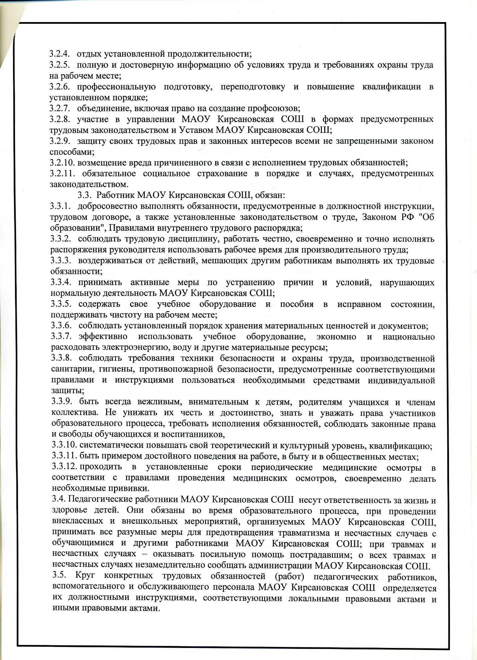
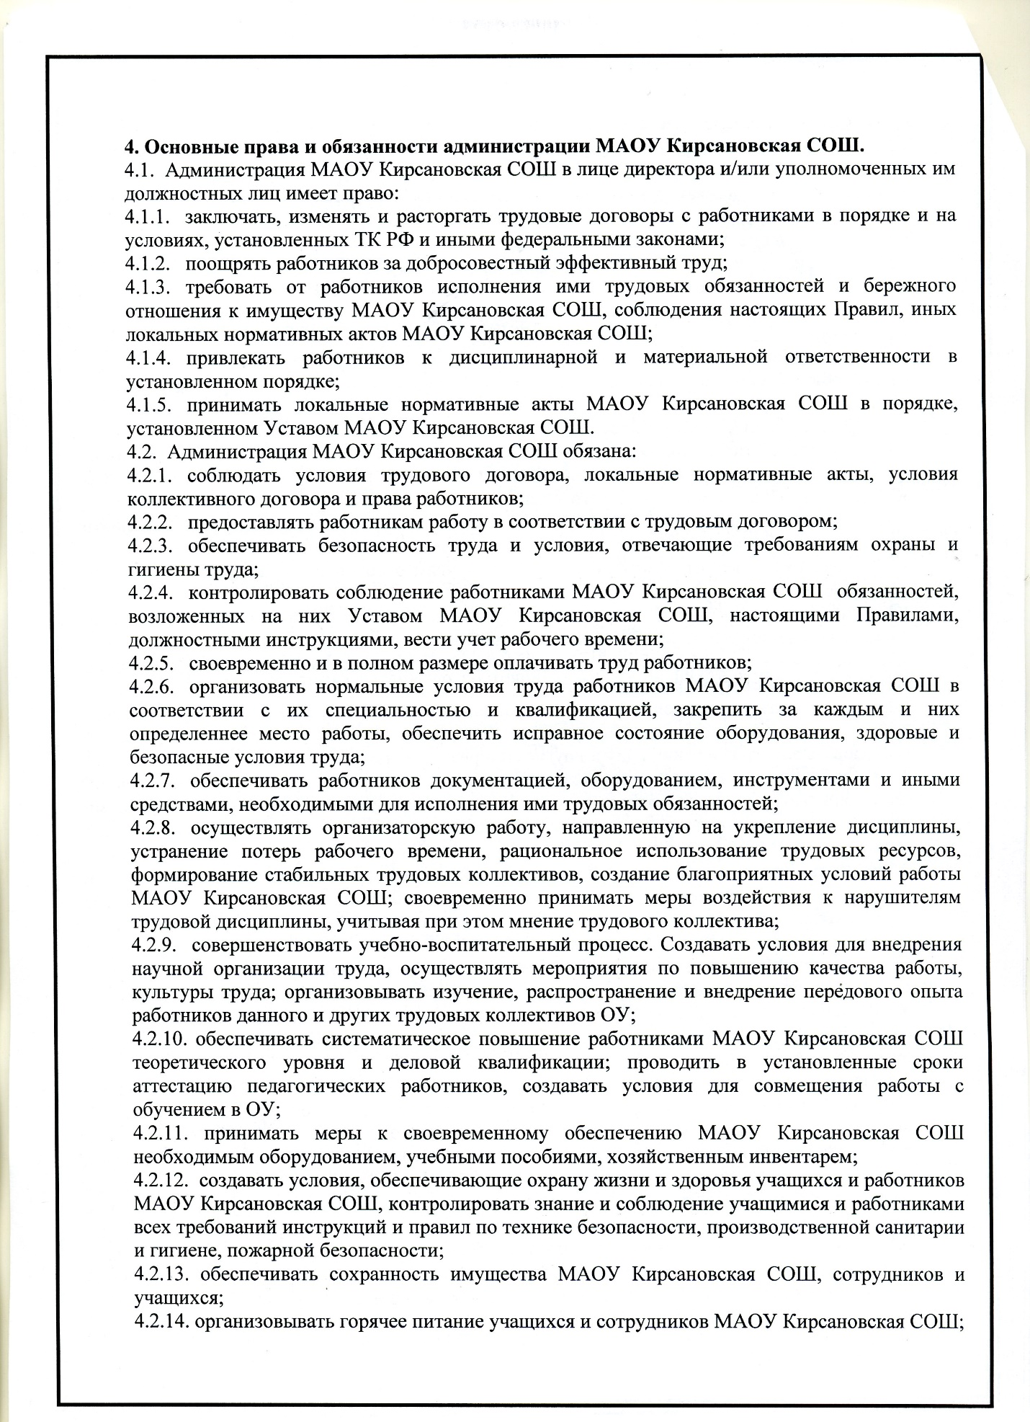
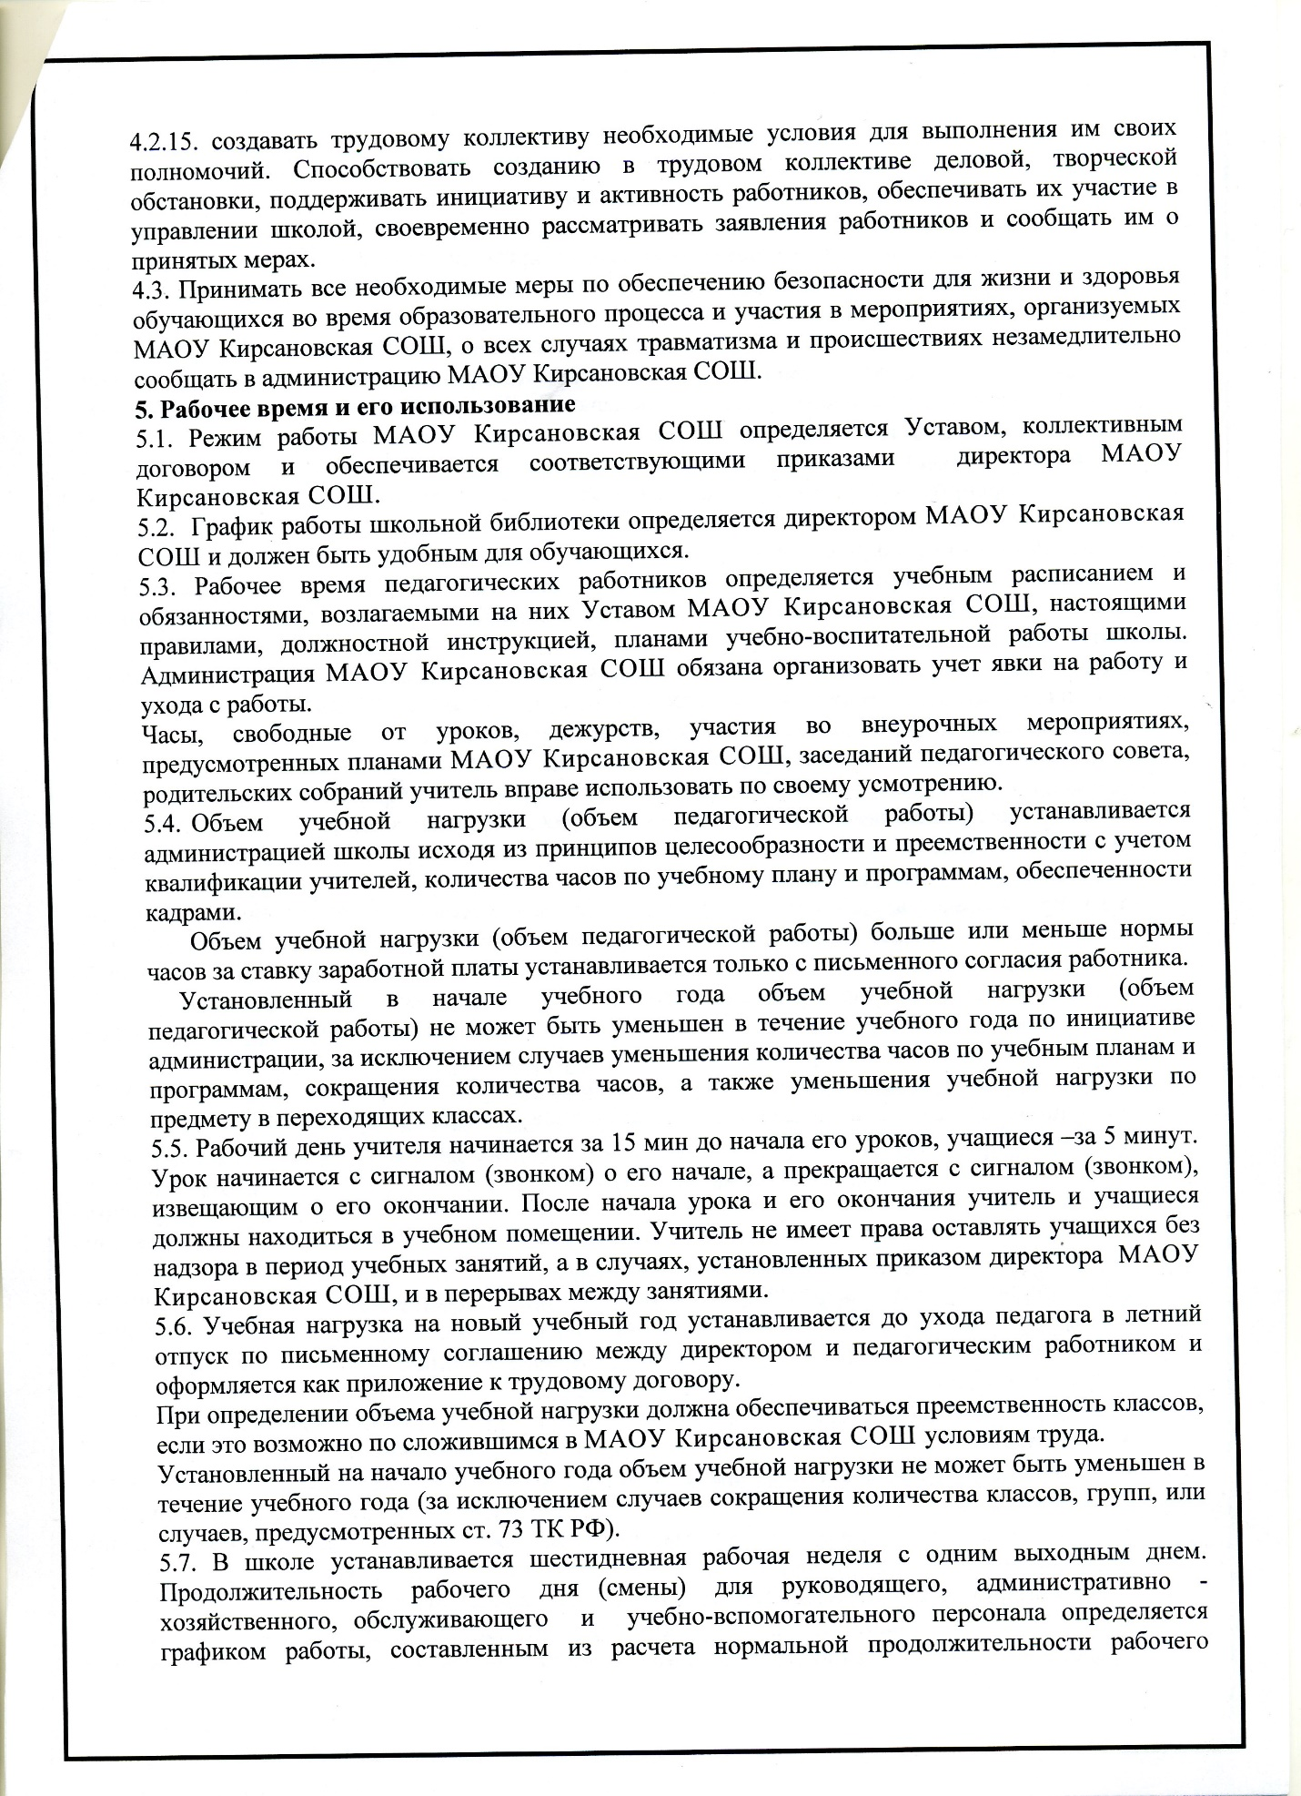
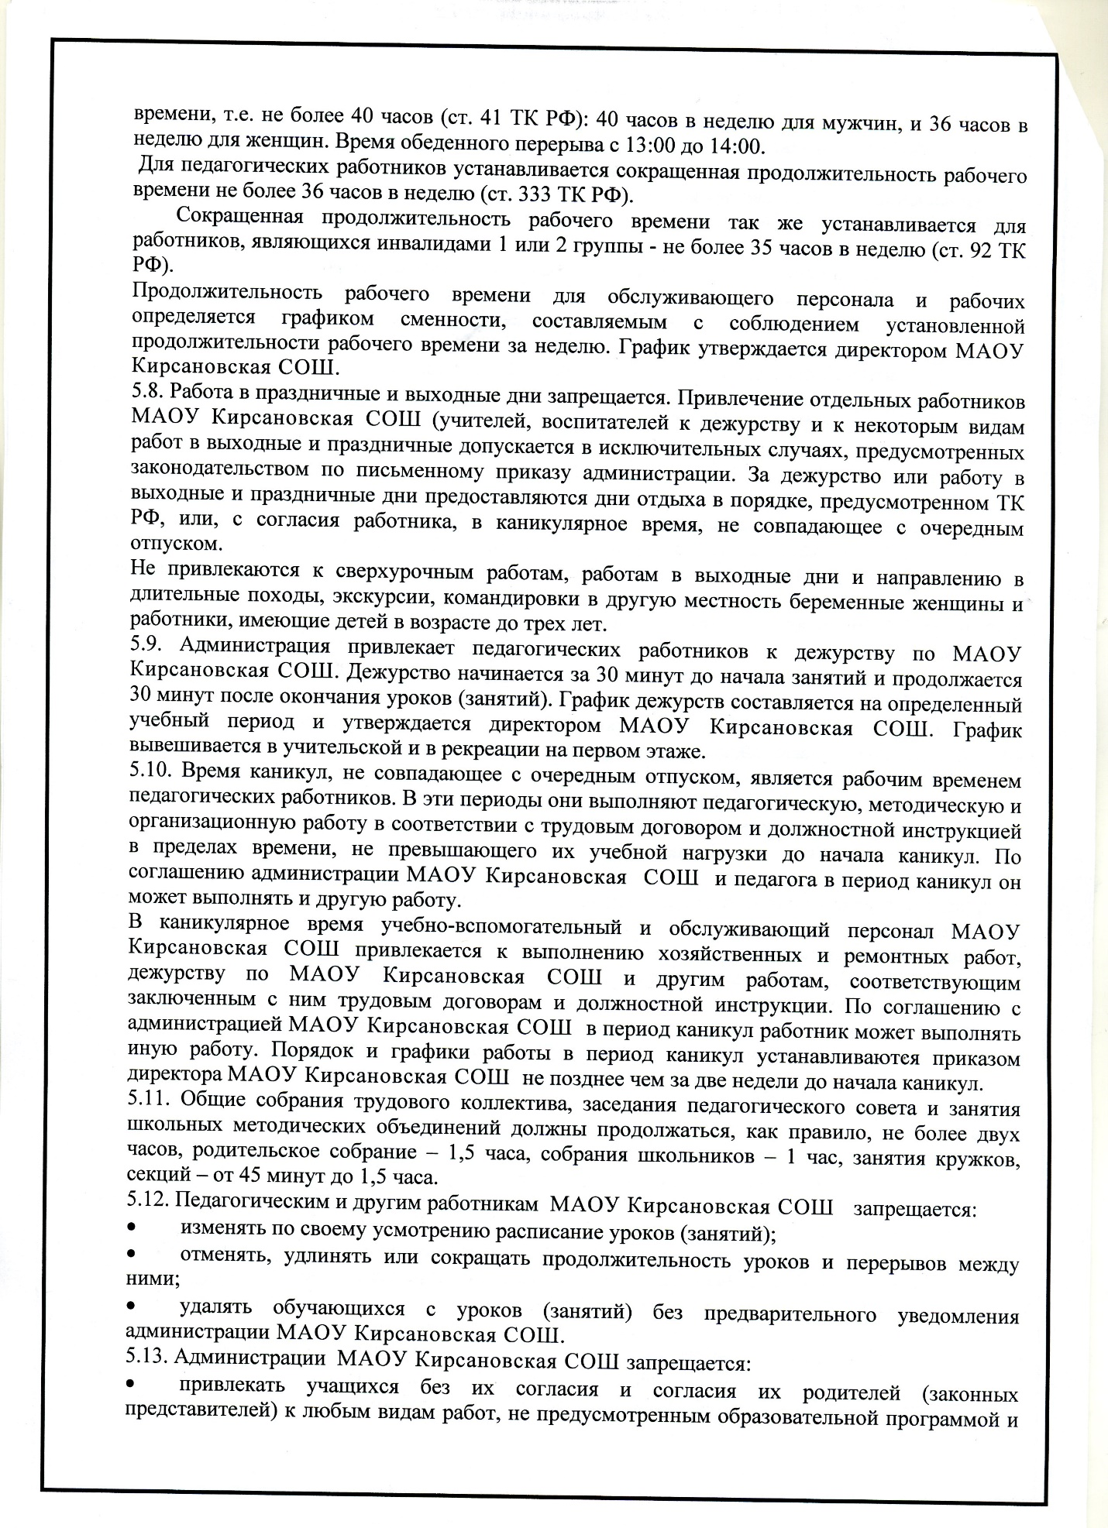
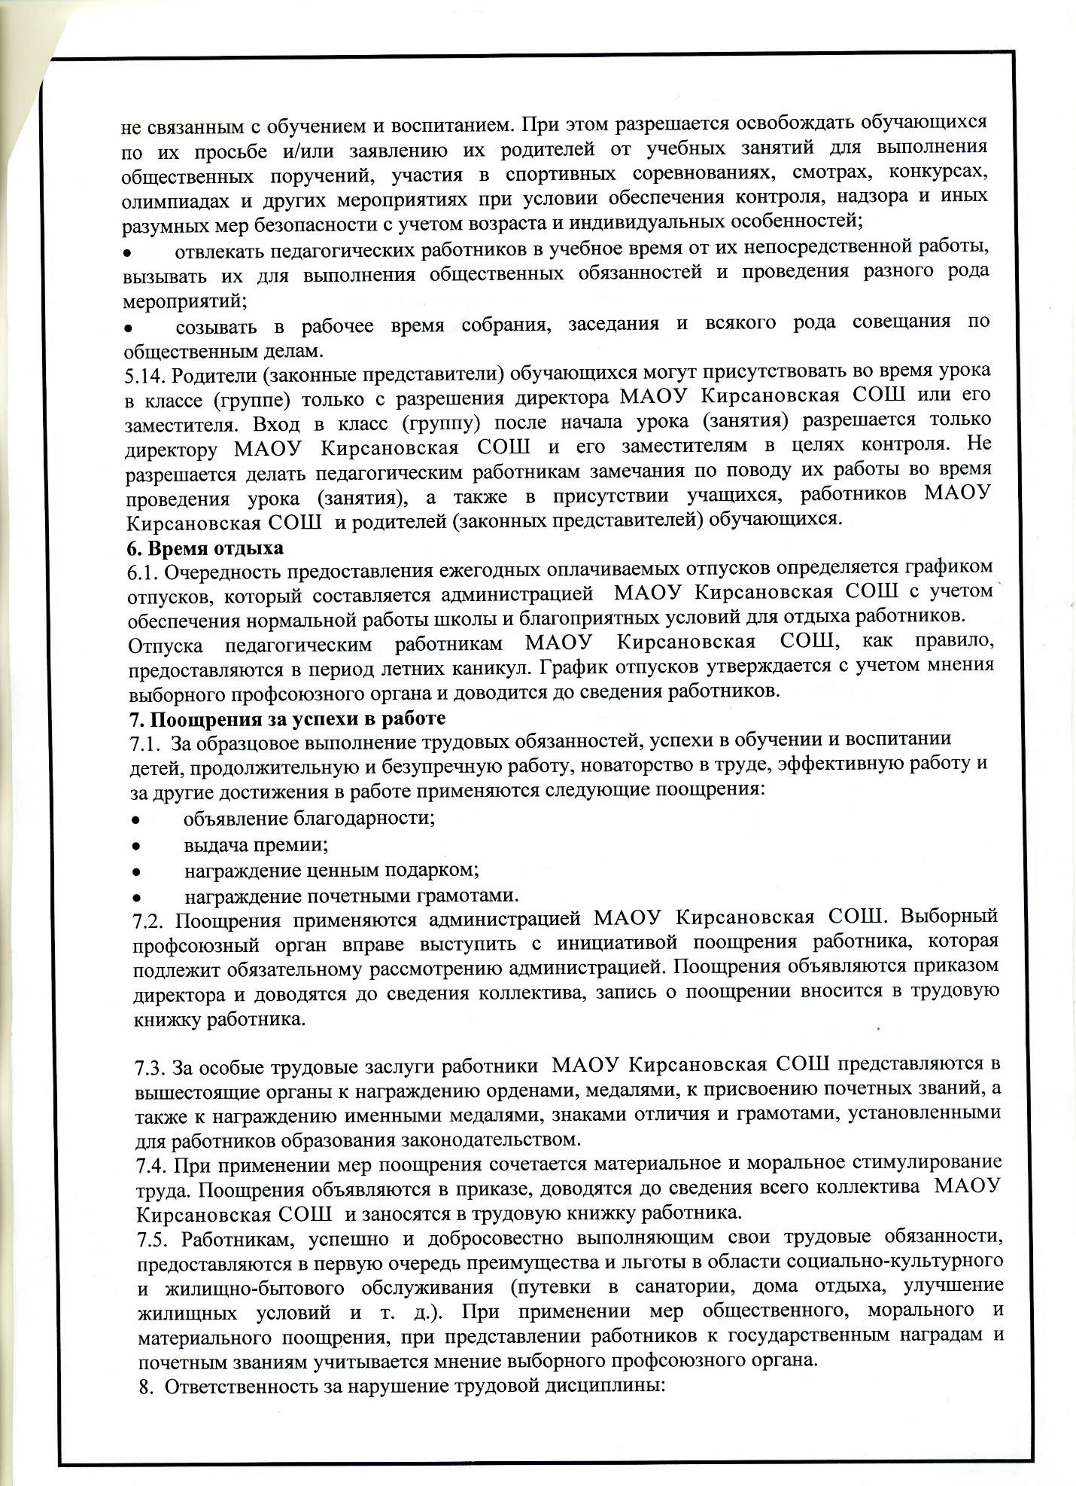
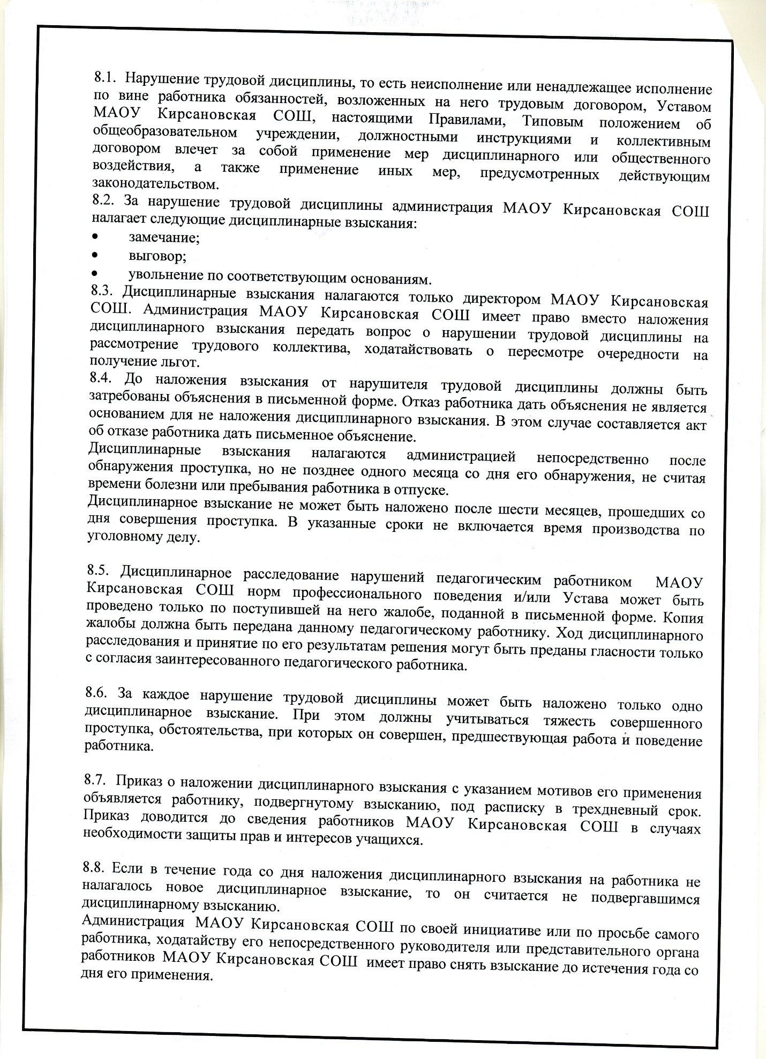
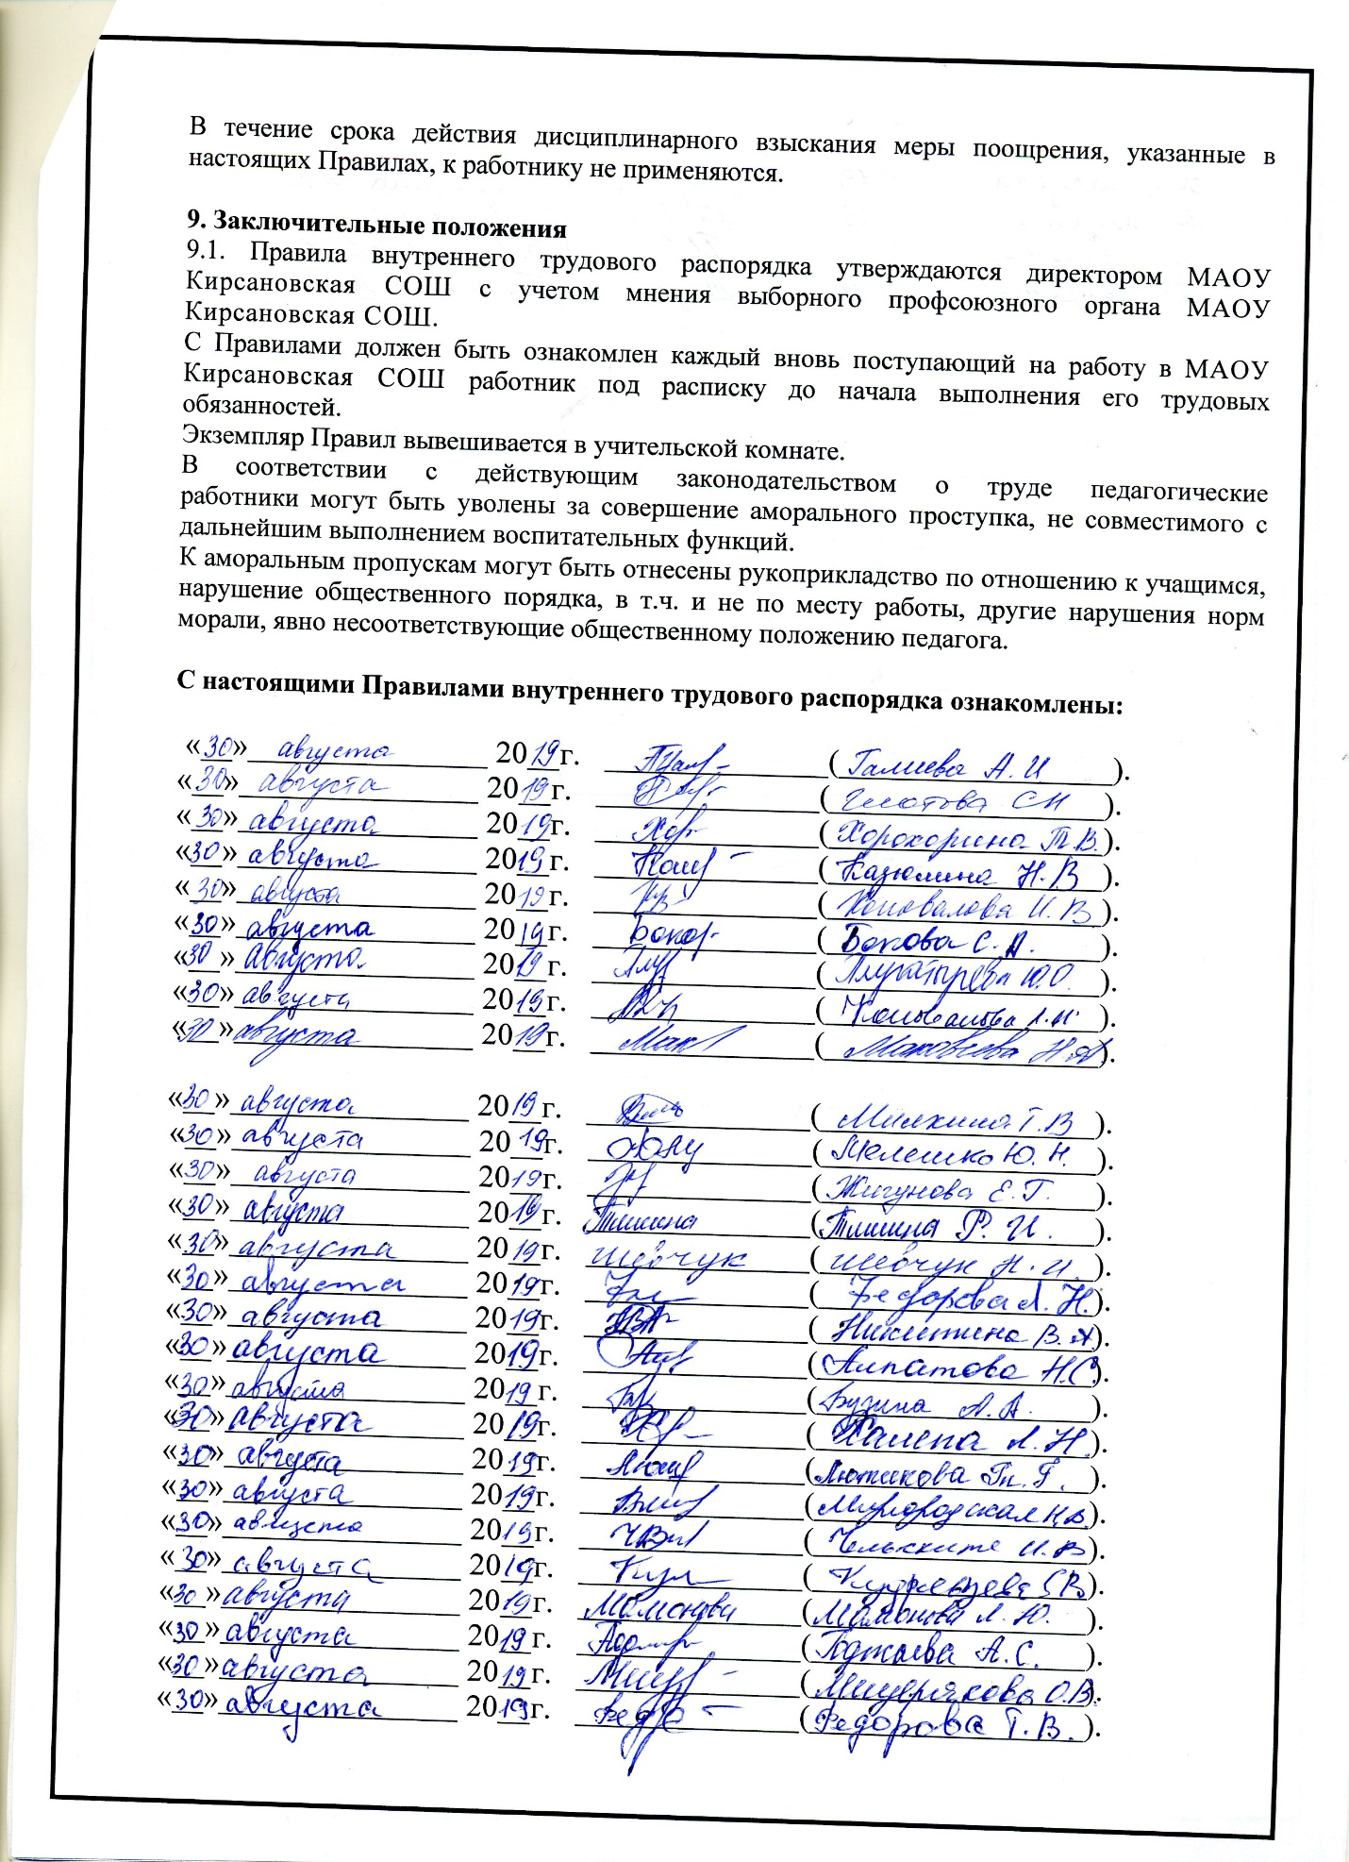
ДОКУМЕНТ ПОДПИСАН ЭЛЕКТРОННОЙ ПОДПИСЬЮ
СВЕДЕНИЯ О СЕРТИФИКАТЕ ЭП
Сертификат | 404802855474637294615845180588164683728956522333
Владелец | Емельянова Инита Эдгаровна
Действителен | С 07.12.2022 по 07.12.2023

